+

**Am 19. und 20. September 2025**

**im Maritim Hotel Ingolstadt**

**Symposium:**

**Digitale Funktionsanalyse und -Therapie**

**im digitalen Workflow**

**Von der Bewegungsanalyse zur therapeutischen Kondylenposition**

für

**Interessierte, Einsteiger, Versierte**

Zahnärzte, Kieferorthopäden & Zahntechniker

**CMD-Therapie | KFO | Prothetik**

**und 2. DMD-Anwendertreffen**

**Vorträge/Workshops**

cmd

**Tag 1 Freitag**

* Begrüßung und Einführung in die  
  Veranstaltung

**Petra Clauß**

* Das Kiefergelenk im digitalen Workflow

Die Grundlagen der Aufzeichnung

**Dr. Gerd Christiansen**

* Analog meets Digital

Kiefergelenksdaten als Schlüssel für funktionelle Prothetik

**ZTM Michael Polz**

* Das DMD-System® in der Zusammenarbeit von Kieferorthopäde und Zahnarzt

**Dr. Werner Schupp / Dr. Wolfgang Boisserée**

* Das DMD-System® - Wegbereiter für die dentale Persönlichkeit der Patienten

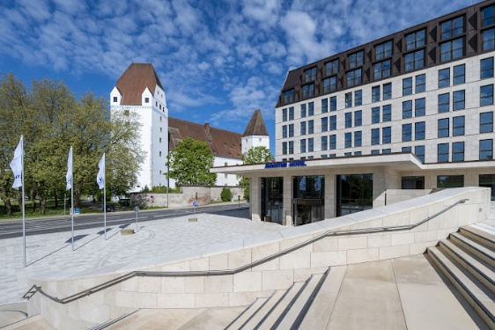**ZTM Otto Prandtner**

**Gemeinsames Abendessen**

**Tagungsorganisation:**

**Ignident**® **GmbH, Petra Clauß**

**Niederlassung Tegernsee**

Für die Veranstaltung sind bei der

Landeszahnärztekammer **15 Fortbildungspunkte**

beantragt

**Vorträge/Workshops**

**Tag 2 Samstag**

* Integration des DMD-Systems® in ein

Manual-medizinisch ausgerichtetes

Behandlungskonzept

**Dr. Tobias Enders**

* Integration des DMD-Systems® in eine

Kieferorthopädische Praxis mit   
Schwerpunkt CMD

**Dr. Nora Plathner-Wieck**

* Prothetik im digitalen Workflow

**Dr. Julius Boisserée / Dr. Wolfgang Boisserée**

* DMD-Alignertherapie als funktionelle Alternative zu bisherigen Behandlungsformen

**Dr. Werner Schupp**

* DMD-System® in meiner Praxis“ – Follow Up

**Dr. Dr. Michael Rak**

* Umsetzung der therapeutischen Position in

Table Tops

**Dr. Matthias Kettler**

* Auswertung der Aufzeichnung  
  Festlegen der therapeutischen Position

und die biodynamische Schiene im digitalen   
Workflow – das praktische Arbeitskonzept für jeden Tag

**ZTM Petra Clauß / Dr. Gerd Christiansen**

Sehr geehrte Damen und Herren,

liebe DMD-Anwender,

mit diesem Symposium möchten wir Ihnen/Euch ein

**innovatives Konzept**

vorstellen.

Die Funktion im digitalen Workflow: *(mit dem DMD-System*®*)*

→ Analyse des Kiefergelenks aus den Bewegungsspuren

→ Die therapeutische Position auf einer der Bewegungsspuren, kein Zentrikregistrat

→ Das Positionieren der Scans auf den Bewegungsspuren und Okklusionsanalyse

für

die CMD-Therapie

präventive und therapeutische Kieferorthopädie

funktionell-präventive Prothetik

Vorträge und Workshops

**aus der Praxis für die Praxis**

**Preise**

Frühbucherangebot bis einschl. 15.04.2025:

**Sie sind noch kein Anwender?**

680 EUR zzgl. MwSt.

**Sie sind bereits Anwender?**

580 EUR zzgl. MwSt.

**Reguläres Angebot ab 16.04.2025**

780 EUR zzgl. MwSt.

DMD-Anwender:

680 EUR zzgl. MwSt.

Inkl. Verpflegung und **Get together am Freitagabend mit Abendessen!**

Begleitpersonen 80 Euro

Dem dritten und jedem weiterem Teil-nehmer aus Ihrer Firma/Praxis gewähren wir 50% Rabatt auf die Teilnahmegebühr.

**Anmeldung zum Symposium/Anwendertreffen bei:**

Ignident GmbH, Niederlassung Tegernsee

Bichlmairstr. 3, 83703 Gmund

**E-mail:** [**backoffice@ignident.com**](mailto:backoffice@ignident.com)

**Telefon: 0621-7029240**

Übernachtung: Kontingent „Ignident“

**Maritim Hotel Ingolstadt**  
Schloßlände 24  
85049 Ingolstadt

Telefon: 0800 3383841  
[info.ing@maritim.de](mailto:info.ing@maritim.de)

**Das DMD-SYSTEM®**

Dental Motion Decoder nach   
Petra Clauß

ermöglicht den kompletten digitalen Workflow

* Diagnostik des CMS
* Therapeutische Relationsermittlung
* und Realisierung
* inclusive Scan- Modellanalyse

mit einem Gerät!

**Fragen?**

**Sprechen Sie uns an!**

Ignident® GmbH, Petra Clauß

www.ignident.com

Ein Bild, das Kleidung, Person, Mann, Menschliches Gesicht enthält.

Ein Bild, das Text, Schrift, Screenshot, Grafiken enthält.
